# Tableau récapitulatif des commandes du TdB

|  |  |  |  |  |
| --- | --- | --- | --- | --- |
| **Objet** | **Fournisseur** | **Modèle** | **Quantité (min)** | **Code de commande** |
| Bouton poussoir | RS component | AV1910000Q04 | 2 | 123-6063 |
| Interrupteur-Bistable | RS component | C1700HOAAG | 5 | 350-204 |
| Bouton poussoir lumineux d’allumage | RS component | AV1910E712Q04 | 1 | 123-6110 |
| Bouton poussoir lumineux du motoréducteur | RS component | AV1910E312Q04 | 1 | 123-6108 |
| Bouton d’arrêt d’urgence | Farnell  Ou  RS component | 51-252.026 -STOP SWITCH, DPST-NC, 42VAC/VDC OU  61-3440.4/1, 200-1300-W1 61-8755.17 | 1 | 2075789  OU  219-5475 |
| Afficheur température | RS component | LB-603VF | 1 | 249-7901 |
| Afficheur rapport | RS component | SA10-11PBWA | 1 | 616-4627 |
| Support LED | RS component | A104800AAB | 4 | 237-0496 |
| Plaque support | ??? | ??? | 1 | ??? |

# Notes

-Au vu des commandes d’Olympix sur les LED unicolore (x20 de chaque couleur) il faut regarder les stocks avant de penser à commander. Après ce n’est pas le prix que ça coûte…

-Pour les éventuel boutons poussoir sur le volant il faut voir avec TOUMETAL (Je n’ai pas trouvé le catalogue, sur mesure ?) **Abandonné**

- Chercher des boutons poussoir de couleur différentes ? (Pour l’instant en métal)

# Taille

Inter bistable en métal

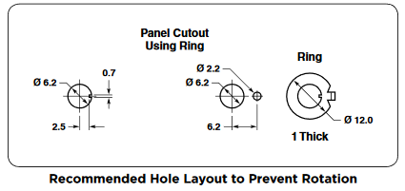

Inter bistable plastique

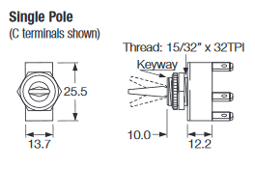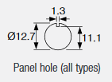

Tout Bouton poussoir :

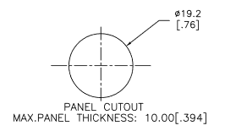

Arrêt d’urgence : 16.2 mm pour le trou

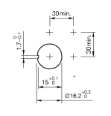

Afficheur Temp :

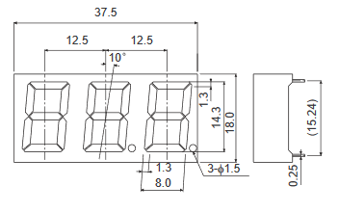

Afficheur rapport :

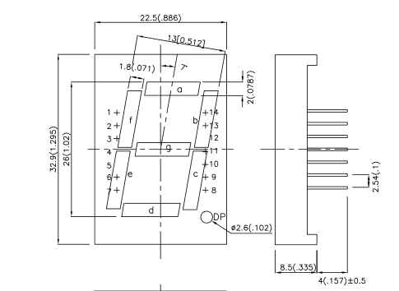

Support LED :

